ЛЕНИНГРАДСКАЯ ОБЛАСТЬ
ЛУЖСКИЙ МУНИЦИПАЛЬНЫЙ РАЙОН
АДМИНИСТРАЦИЯ
СЕРЕБРЯНСКОГО СЕЛЬСКОГО ПОСЕЛЕНИЯ

ПОСТАНОВЛЕНИЕ

От 03 декабря 2018 года № 155
О внесении изменений в административный регламент предоставления администрацией муниципальной услуги «Рассмотрение обращений граждан», утвержденный постановлением главы администрации Серебрянского сельского поселения от 09.01.2013 года № 3.

В целях совершенствования форм и методов работы с обращениями граждан, повышения качества защиты конституционных прав и законных интересов, в соответствии с Федеральным законом от 02.05.2006 № 59-ФЗ «О порядке рассмотрения обращения граждан Российской Федерации»,
ПОСТАНОВЛЯЮ:
- Внести изменения в административный регламент предоставления администрацией муниципальной услуги «Рассмотрение обращений граждан», утвержденный постановлением главы администрации Серебрянского сельского поселения от 09.01.2013 года № 3.
- Пункт 2.7.1. дополнить пунктом з) следующего содержания:
з) если текст письменного обращения не позволяет определить суть предложения, заявления или жалобы, ответ на обращение не дается и оно не подлежит направлению на рассмотрение в государственный орган, орган местного самоуправления или должностному лицу в соответствии с их компетенцией, о чем в течение семи дней со дня регистрации обращения сообщается гражданину, направившему обращение.
2. Настоящее постановление разместить в сети Интернет на официальном сайте Серебрянского сельского поселения Лужского муниципального района Ленинградской области: серебрянское.рф.
3. Контроль за выполнением настоящего постановления возложить на заместителя главы администрации Стриженкова С.В.
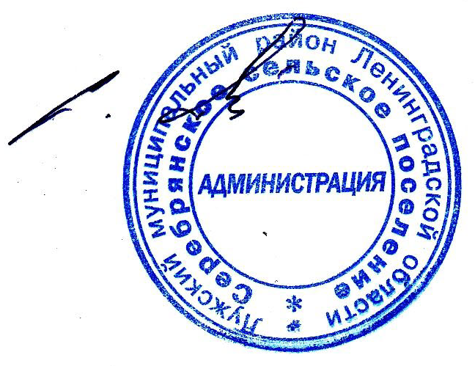

Глава администрации
С.А. Пальок
Серебрянского сельского поселения

